前台基本操作流程
- 基本开房
一个普通客人到店怎么开房
- 左键双击要开房间的相应房号
- 放上客人证件点击扫描（无扫描仪则输入客人姓名等需要填写的项目）
注：红色为扫描按钮 绿色则为基本填写项目 黄色则为可填可不填
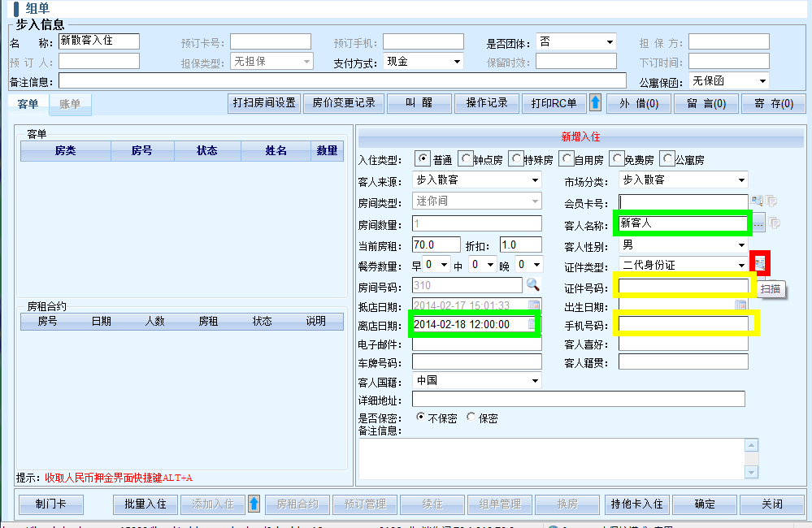
- 输入客人信息后点击确定 出现收费提示则开房成功
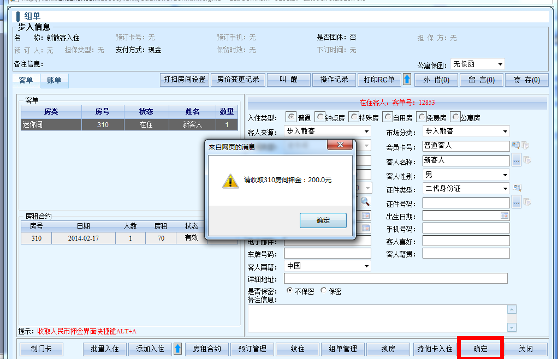
- 开房成功后需收取相应押金，点击账单进入账单页面，点击人名币押金，输入相应金额点击确定。
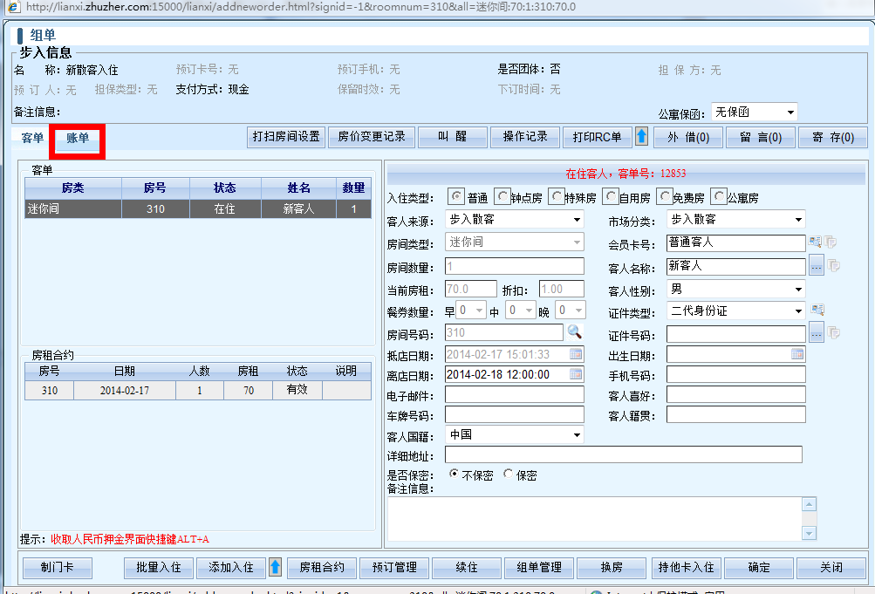
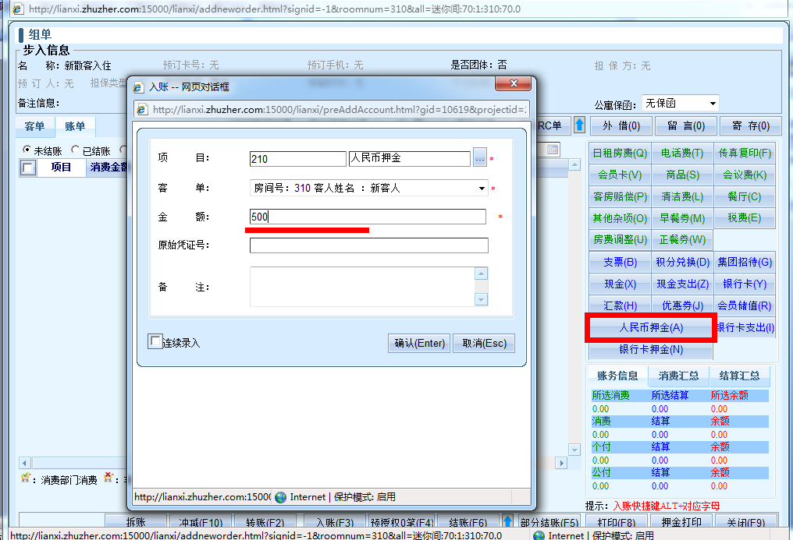
- 押金打印
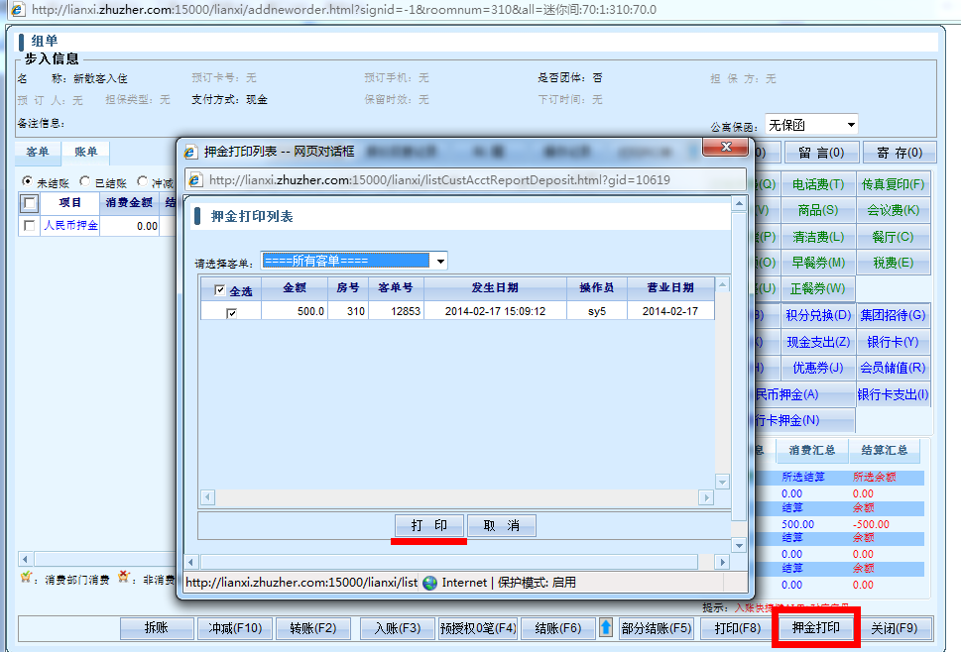
之后将打印出来的押金单交给客人签名，回到客单制作门卡后将房卡、客人证件、押金单交还客人

- 基本结账
双击房间进入到账单 点击结账按钮 点击打印，确认结账金额后点击确定
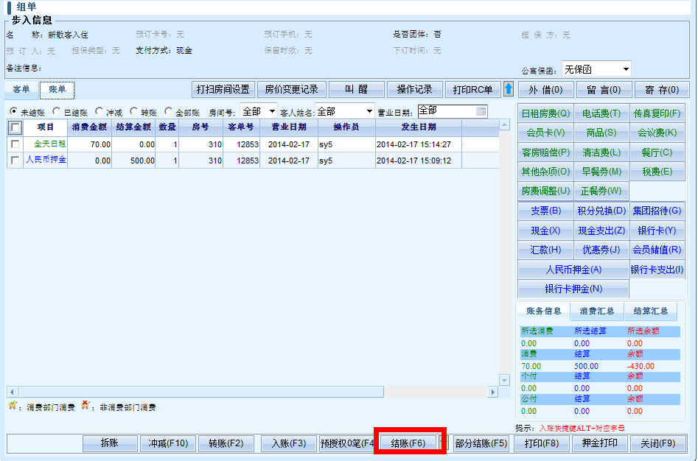
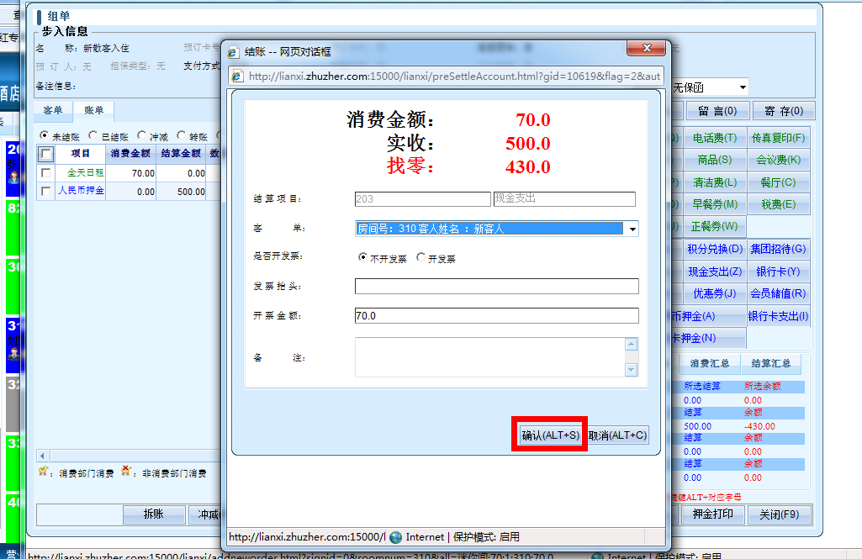
以上部分为前台基本开房和结账
涉及到客单和账单内部按钮功能请参阅住哲系统演示录像以及《住哲连锁酒店管理系统之分店管理系统7.0使用说明》

- 预定
预定页面分为三个小模块
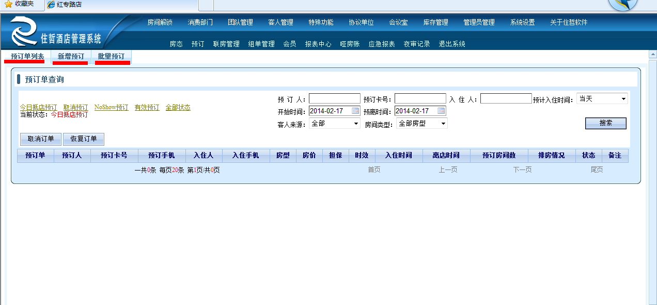
- 预订单查询
此处为查询订单所用，打开时默认显示当天到店的预定单，每天早上交班后下一班次注意看一下有无预定单 有则将其排房（排过房的不管）
- 新增预定
此处可忽略不用
- 批量预定
需填写信息
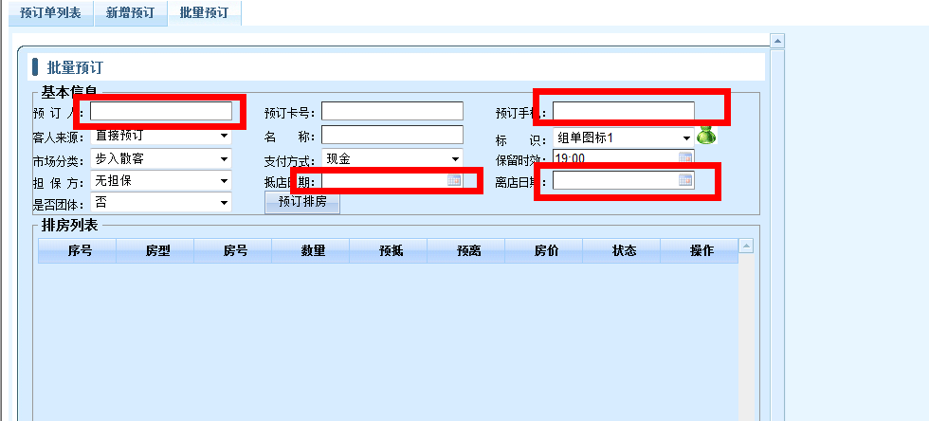
填写完信息后点击预定排房
除当天到店的预定单外 远期预定都用不站房 然后填写房间数量
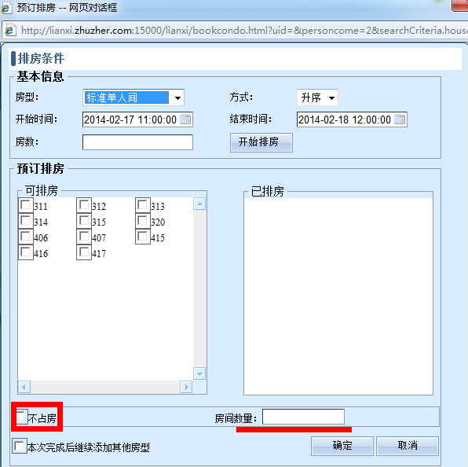
当天到店的预定则直接勾选房间即可

- 会员
会员此项功能前台人员用的只有两项
- 非入住会员注册
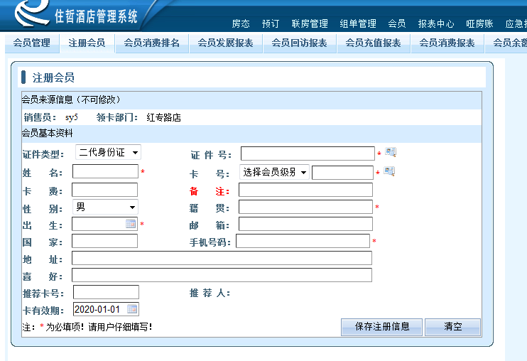
此处的注册会员只针对办会员不入住的客人，图上带红色※号的为必填项
注：此处的收取方式全部都选择现金方式
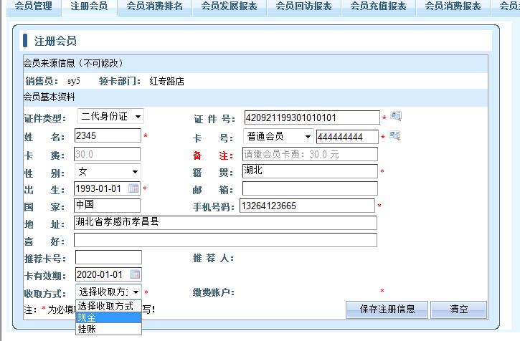
- 入住注册会员
先给客人办理入住 入住后点击上方客人管理—在住客人、找到入住的房间、进行转会员
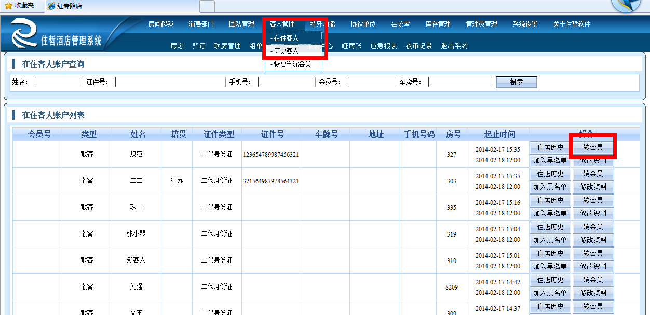

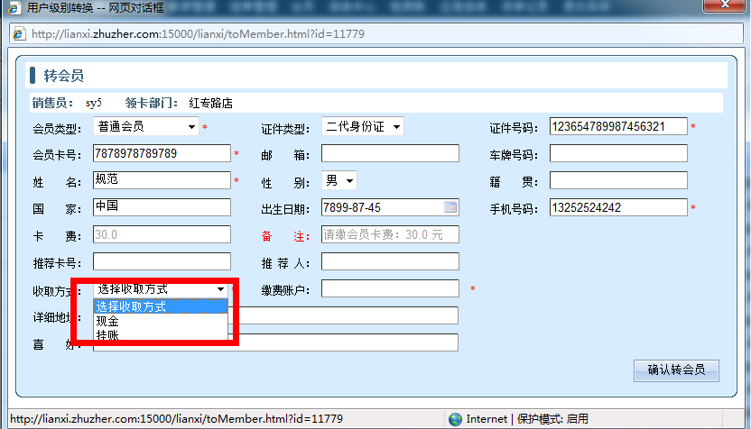
此处的收取方式
现金：客人如果另外给的会员卡费 则选择现金
挂账：客人如果要求退房时一起结算则选择挂账，之后选择房号双击

- 前台交接、前台财务交接
1、前台交接时、打开报表中心—收银员收款报表—点击网页预览

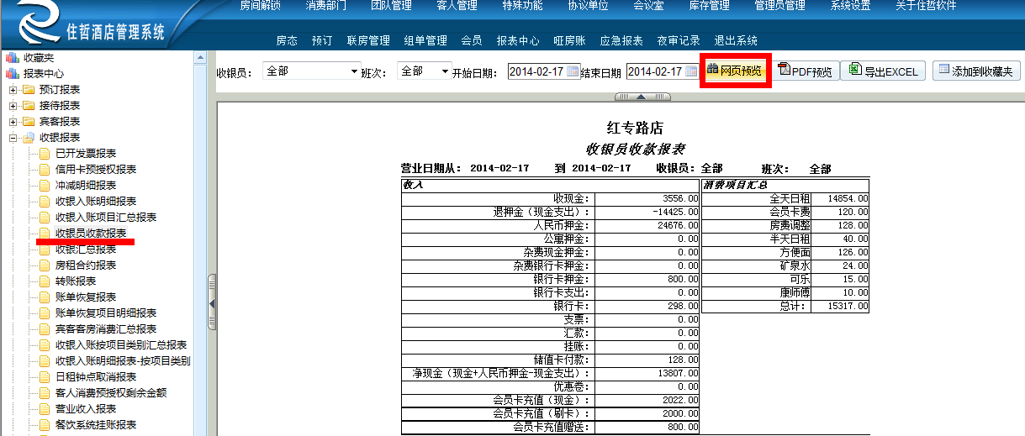
前台的现金对应的是净现金、刷卡对应银行卡
前台核算账目：净现金+备用金=前台所有人民币
注：前台交接完后将此张报表导出打印后、交班双方签字确认、以方便以后账目错误后快速定位

- 前台与财务交接
财务每天来收取前一天的所有账目
前台每天晚上夜审后将收银员收款报表日期选择前一天 然后核对全天金额（如上）
核对好后将其打印出来 然后将收银员收款报表下面的一张收银汇总报表（此为明细）也导出打印、后将净现金以及POS机打出的单子与报表放在一起投包，前台只留下备用金。

